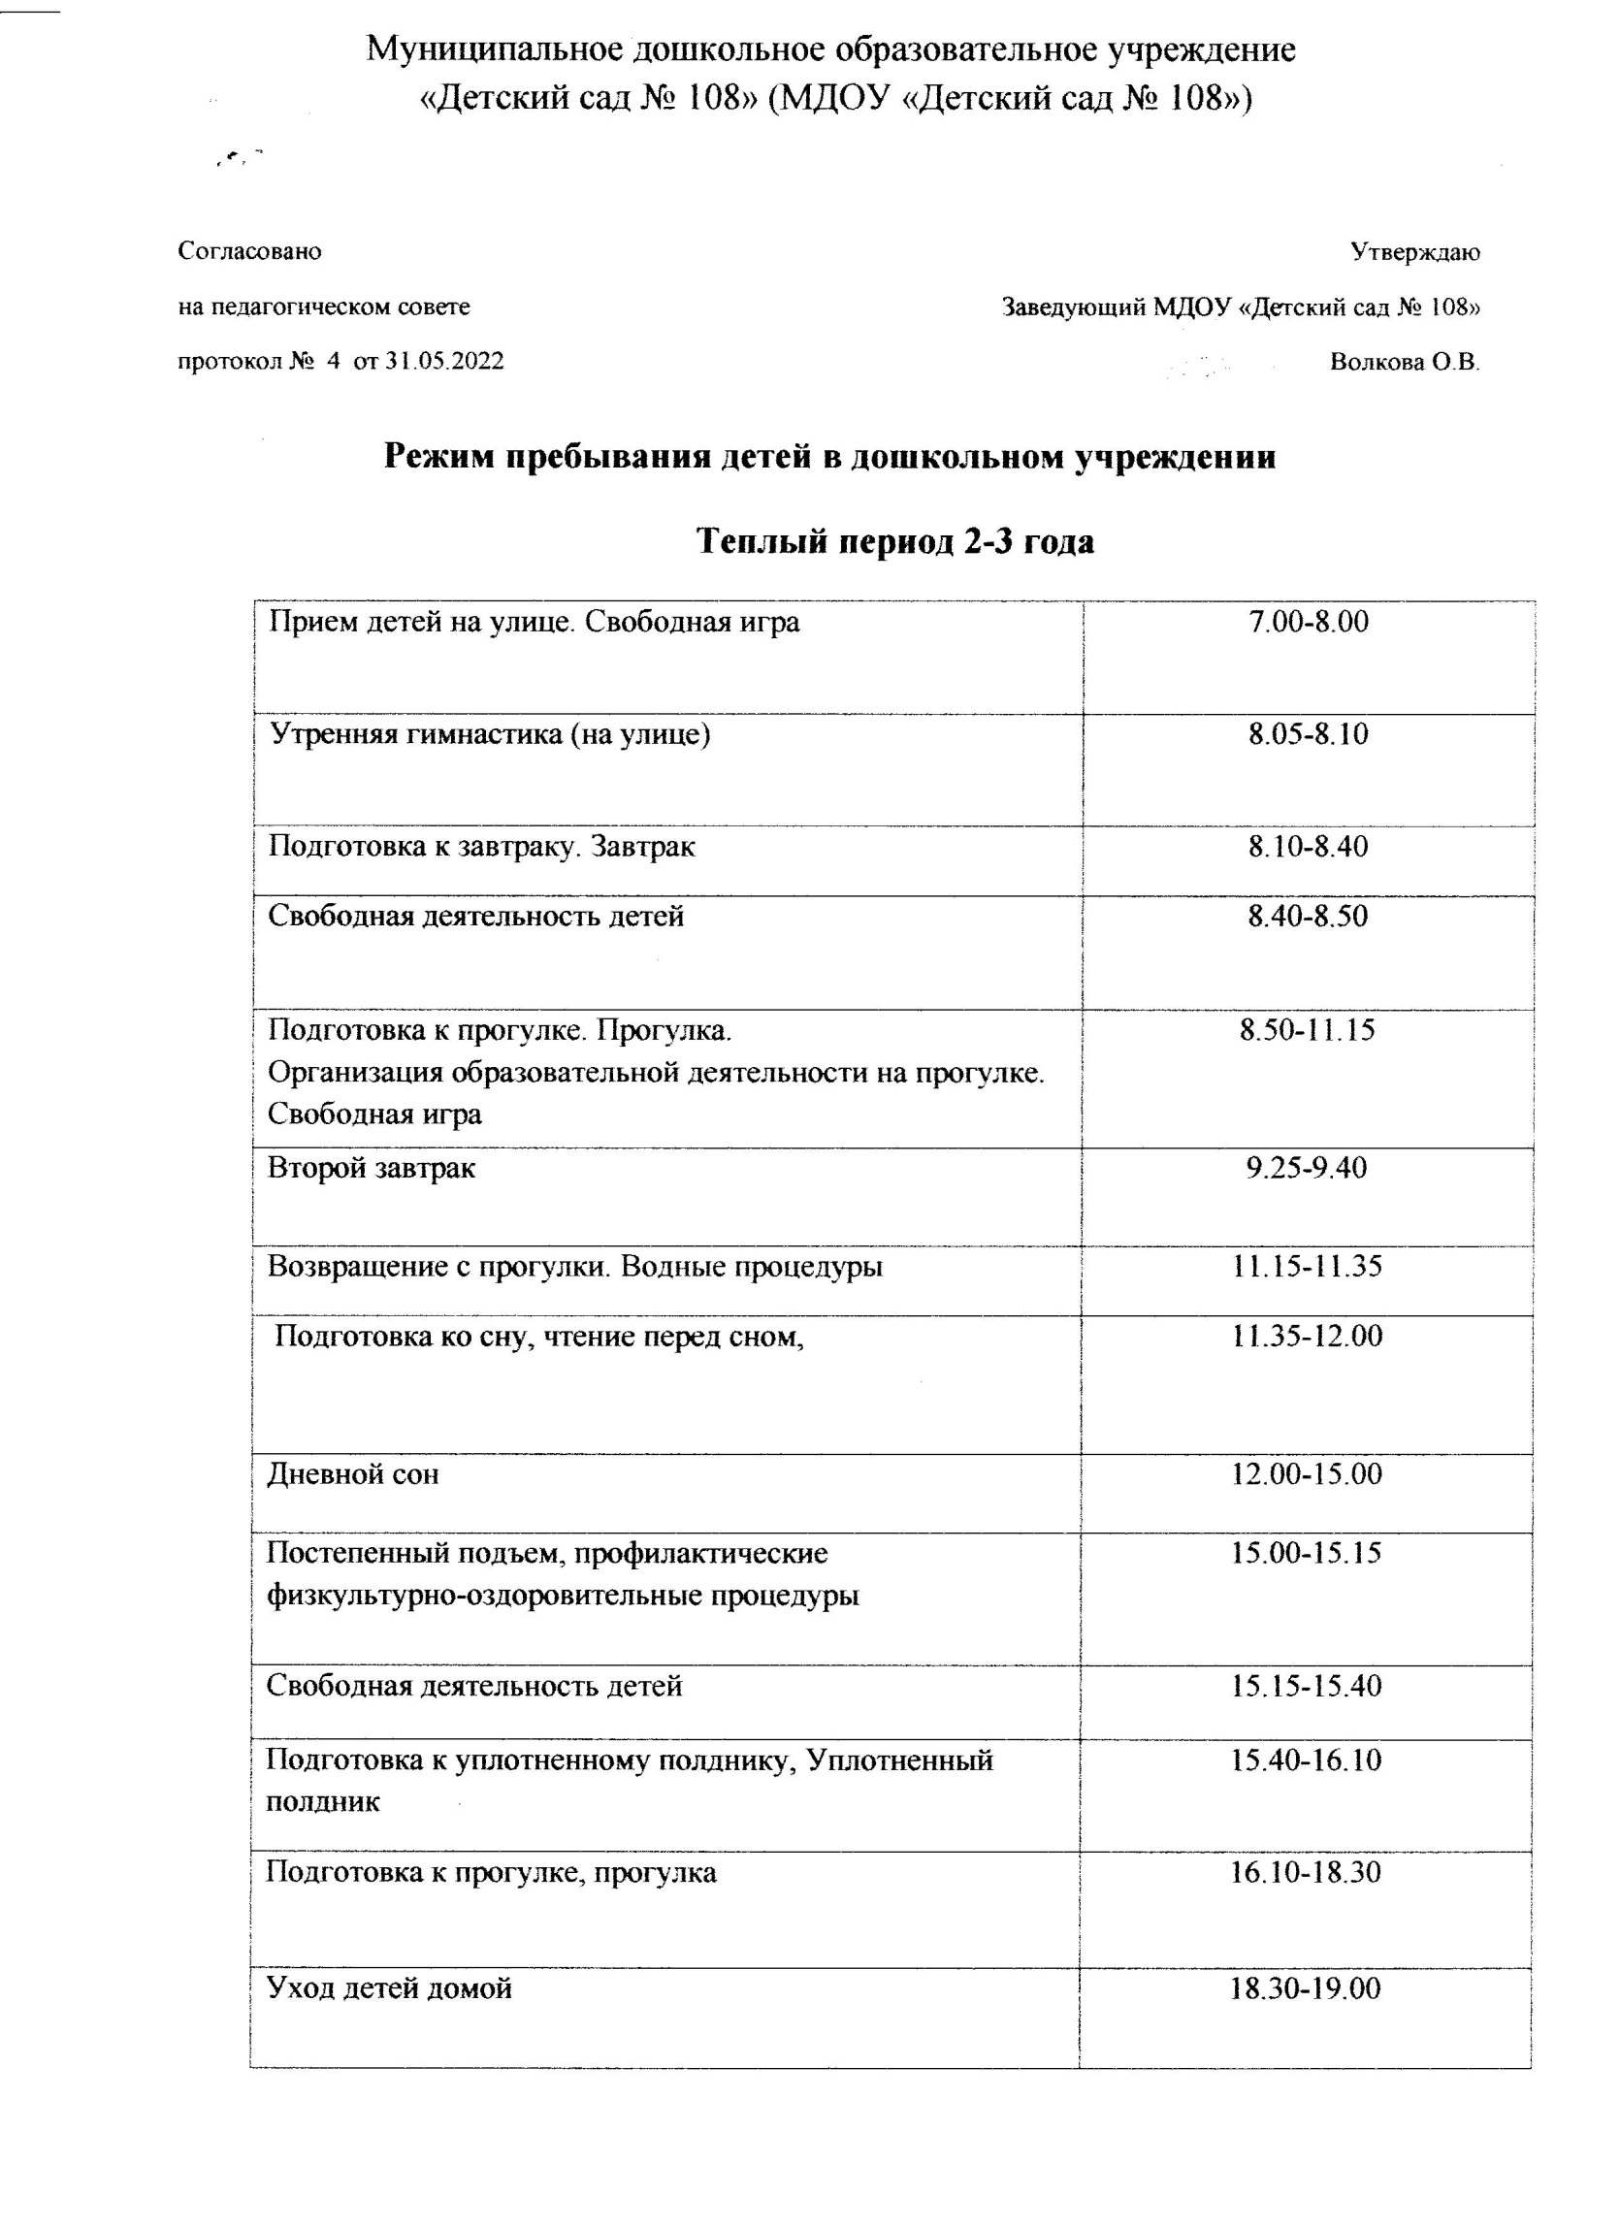

Режим пребывания детей в дошкольном учреждении

Теплый период 3-4 года

Режимный момент | Время
Прием детей на улице. Свободная игра | 7.00-8.00
Утренняя гимнастика (на улице). | 8.00-8.10
Подготовка к завтраку. Завтрак. Дежурство | 8.10-8.40
Утренний круг | 8.40-9.00
Свободная деятельность детей | 9.00-9.20
Подготовка к прогулке. Прогулка. Занятия на прогулке. Свободная игра | 9.20-11.45
Второй завтрак | 9.40-9.50
Возвращение с прогулки. Подготовка к обеду, обед. | 11.45-12.15
Подготовка ко сну, чтение перед сном,  дневной сон | 12.15-15.00
Постепенный подъем, профилактические  физкультурно-оздоровительные процедуры | 15.00-15.15
Свободные игры детей | 15.15-15.45
Подготовка к уплотненному полднику. Уплотненный полдник | 15.45-16.05
Подготовка к прогулке, прогулка | 16.05-18.30
Вечерний круг | 16.50-17.00
Уход детей домой | 18.30-19.00

Режим пребывания детей в дошкольном учреждении

Теплый период 4-5 лет

Режимный момент | Время
Прием детей на улице. Свободная игра | 7.00-8.05
Утренняя гимнастика (на улице). | 8.05-8.15
Подготовка к завтраку. Завтрак. Дежурство | 8.15-8.40
Утренний круг | 8.40-9.00
Свободная деятельность детей | 9.00-9.30
Подготовка к прогулке. Занятия на прогулке. Свободная игра | 9.30-11.50
Второй завтрак | 9.50-10.00
Возвращение с прогулки. Подготовка к обеду, обед, дежурство | 11.50-12.20
Подготовка ко сну, чтение перед сном,  дневной сон | 12.20-15.00
Постепенный подъем, профилактические  физкультурно-оздоровительные процедуры | 15.00-15.15
Свободные игры детей | 15.15-15.50
Подготовка к уплотненному полднику. Уплотненный полдник. | 15.50-16.10
Подготовка к прогулке, прогулка | 16.10-18.30
Вечерний круг | 16.50-17.00
Уход детей домой | 18.30-19.00

Режим пребывания детей в дошкольном учреждении

Теплый период 5-6 лет

Режимный момент | Время
Прием детей на улице. Свободная игра | 7.00-8.10
Утренняя гимнастика (на улице). | 8.10-8.20
Подготовка к завтраку. Завтрак. Дежурство | 8.20-8.40
Утренний круг | 8.40-9.00
Свободная деятельность детей | 9.00-9.30
Подготовка к прогулке. Занятия на прогулке. Свободная игра | 9.30-12.00
Второй завтрак | 9.50-10.00
Возвращение с прогулки. Подготовка к обеду, обед, дежурство | 12.00-12.25
Подготовка ко сну, чтение перед сном,  дневной сон | 12.25-15.00
Постепенный подъем, профилактические  физкультурно-оздоровительные процедуры | 15.00-15.15
Самостоятельная деятельность детей, игры | 15.15-16.00
Подготовка к уплотненному полднику. Уплотненный полдник. | 16.00-16.20
Подготовка к прогулке. Прогулка | 16.20-18.30
Вечерний круг | 16.50-17.00
Уход детей домой | 18.30-19.00

Режим пребывания детей в дошкольном учреждении

Теплый период 6-7 лет

Режимный момент | Время
Прием детей на улице. Свободная игра | 7.00-8.10
Утренняя гимнастика (на улице). | 8.10-8.20
Подготовка к завтраку. Завтрак. Дежурство | 8.20-8.40
Утренний круг | 8.40-9.00
Свободная деятельность детей | 9.00-9.30
Подготовка к прогулке. Занятия на прогулке. Свободная игра  Второй завтрак | 9.30-12.20  10.00-10.10
Возвращение с прогулки. Подготовка к обеду, обед, дежурство | 12.20-13.00
Подготовка ко сну, чтение перед сном,  дневной сон | 13.00-15.00
Постепенный подъем, профилактические  физкультурно-оздоровительные процедуры | 15.00-15.15
Подготовка к полднику, уплотненный полдник | 16.05-16.20
Подготовка к прогулке, прогулка | 16.20-19.00
Вечерний круг на прогулке | 16.50-17.00
Уход детей домой | 19.00

